
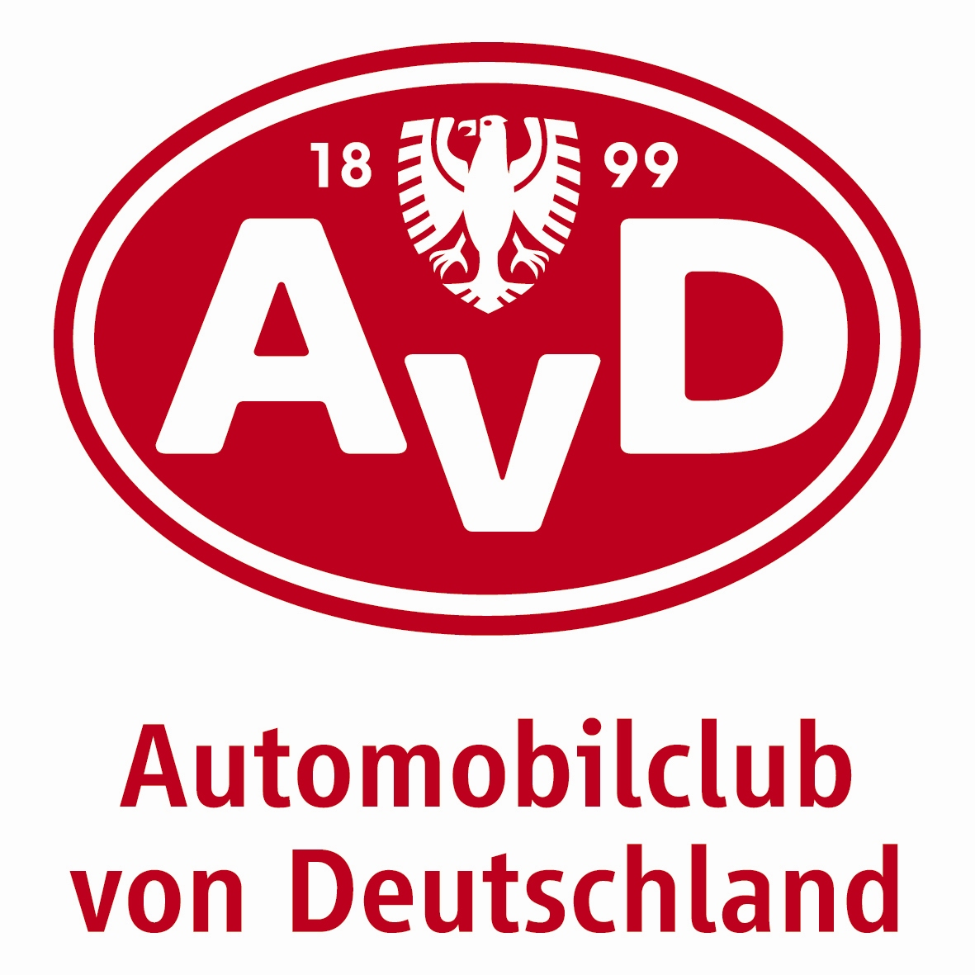
Mitglied im
Thüringer MotorSport Bund e.V.

XXII. Thüringer Landesmeisterschaft
im
Orientierungssport
2016

Bitte einsenden an: Klasse: Start-Nr. Nenngeld

MC APOLDA e.V. im AvD A
Schötener Grund 41 B
99510 Apolda C
Tel./Fax 03644-563258 oder0178-3041171 O
Mail: urban.APD@t-online.de_oder www.mc-apolda.de ____________________________________________________
NENNUNG zur ORIENTIERUNGSFAHRT des MC APOLDA e.V. im AvD

am 03.04.2016 ja/nein// am 11.09.2016 ja/nein// am 06.11.2016 ja/nein

Fahrer Beifahrer

Name: ....................................................................... .....................................................

Vorname: ....................................................................... .....................................................

Straße: ....................................................................... ....................................................

PLZ, Ort: ....................................................................... .....................................................

Telefon: ....................................................................... .....................................................

e-mail: ……………………………………………

Motorsportclub: ..................................................................................................................................

Fahrzeug:

Fabrikat: ....................................................... Typ: ...........................................

Kennzeichen: ......................................................

Die Ausschreibung und die dazu erlassene Durchführungsbestimmung erkennen wir an.

Ort, Datum ............................................................

Unterschriften:
............................................ ......................................... .................................
Fahrer Beifahrer Fz-Eigentümer


XXII. Thüringer Landesmeisterschaft im Orientierungssport - 2016

1. Veranstalter
Der MC Apolda e.V. im AvD schreibt gemeinsam mit der AvD-Sportabteilung und dem Thüringer Motorsport
Bund die XXII. Thüringer Landesmeisterschaft im Orientierungssport aus.

2. Wertungsläufe
Zur Landesmeisterschaft zählen folgende Veranstaltungen:

03.04.2016 24.Apoldaer Glocken-Pokal

11.09.2016 6.Apoldaer Bratwurst–Pokal

06.11.2016 23.Apoldaer APOLLO-Pokal

Nennungsanschrift für alle Veranstaltungen:
MC Apolda e.V. im AvD - Reinhard Urban, Schötener Grund 41, 99510 Apolda, 03644-563258
Fax:03644-563258// mobil: 0178-3041171// e-mail:urban.APD@t-online.de//www.mc-apolda.de
3. Status der Veranstaltungen
Alle Läufe zur Thüringer Landesmeisterschaft sind lizenzfreie, sporttouristische Orientierungsfahrten.
Sie richten sich nach den Grundausschreibungen des ADMV und des AvD(Stand:01.01.2007) und
beinhalten zusätzlich Elemente aus der Touristik. Die Streckenlänge von maximal 75 km pro Veranstaltung ist bindend und für die drei Klassen in unterschiedliche Längen unterteilt.

4. Teilnehmer
Teilnahmeberechtigt sind alle am Orientierungssport Interessierten.
Die Mitgliedschaft in einem Motorsportclub ist erwünscht, aber nicht Bedingung.
Eine Einschreibung ist nicht erforderlich, eine Einschreibegebühr wird nicht erhoben.

5. Klasseneinteilung
Klassen A, B, C, M
Klasse A: Experten - gemäß den Abstimmungen zu Jahresbeginn zwischen dem AvD-Thüringen und dem
ADAC Berlin-Brandenburg
Klasse B: Fortgeschrittene - Alle Teilnehmer, die nicht gemäß Einstufungsliste in Klasse A starten müssen

Klasse C: Neueinsteiger und alle Teilnehmer, die bisher in keiner Meisterschaftswertung (Klasse A/B) in
dieser Sportart platziert waren, bzw. in Klasse C in den letzten 2 Jahren an weniger
als 8 Veranstaltungen teilgenommen haben, Ausnahme siehe P.7-Auf- und Abstieg
Klasse M: Mannschaften

6. Wertung

Es werden alle drei Läufe gewertet.
Landesmeister Thüringens ist der Teilnehmer mit der höchsten Punktzahl in den Klasse A, B und C.
Thüringer Mannschaftsmeister ist die Mannschaft, die in der Addition aller Veranstaltungen die höchste Punktzahl erreicht hat. Die Mannschaft eines Clubs oder einer Fahrgemeinschaft besteht aus höchstens drei Fahrzeugen egal welcher Klassenzugehörigkeit (höchstens jedoch nur 1 Team der Klasse C). Die zwei besten Fahrzeuge kommen in Wertung.
Pokale oder Ehrenpreise erhalten die punktbesten Teilnehmer der Klassen A, B und C prozentual nach Teilnehmerzahl sowie der Mannschaftsmeister.
Teilnehmer der Landesmeisterschaft, die als Helfer oder in anderer Funktion aktiv an der Durchführung der Veranstaltungen der Meisterschaftsserie bzw. als Schiedsrichter teilgenommen haben erhalten maximal zwei Veranstalterwertungen.

Wertungspunktvergabe erfolgt nach folgendem Schlüssel:
Platz | 1 | 2 | 3 | 4 | 5 | 6 | 7 | 8 | 9 | 10 | 11 | 12 | 13 | 14 | 15
Punkte | 20 | 17 | 15 | 13 | 11 | 10 | 9 | 8 | 7 | 6 | 5 | 4 | 3 | 2 | 1

7. Auf- und Abstieg
Über Auf- und Abstieg zum Saisonende 2016 entscheiden die Veranstalter der Thüringer Landesmeisterschaft.
Für die Saison 2016 gilt nachfolgende Auf-+Abstiegsregelung:
Von der Klasse A steigen in die Klasse B ab: kein Abstieg
Von der Klasse B steigen in die Klasse A auf: kein Aufstieg
Von der Klasse C steigen in die Klasse B auf: kein Aufstieg
8. Ausnahmegenehmigung:
Die Sportfreundie Hartmut Schoß/Selina Schoß sind weiterhin berechtigt in der Klasse C zu fahren
9. Auswertung und Organisation
Reinhard Urban, Schötener Grund 41, 99510 Apolda// e-mail: urban.APD@t-online.de// www.mc-apolda.de

10. Meisterehrung
Die Ehrung findet am 14.01.2017 im „Kuhstall“ in Zottelstedt, Kreis Weimarer Land statt..

11.Hinweise zu allen vier Veranstaltungen:
Nenngebühr: je Team 18,00 Euro und je Mannschaft 15,00 Euro
(Teams des MC Apolda e.V. im AvD 10,00 Euro)
Das Nenngeld ist bei der Papierabnahme zu entrichten!
Nennformular: Das Nennformular befindet sich an der Ausschreibung

Preise: Zu jeder Veranstaltung gibt es einen Wanderpokal für das punktbeste Team
(Die Pokale bleiben Eigentum des Veranstalters)
25 % Pokale oder Sachpreise in den Klassen
Pokal für die beste Mannschaft
Die Vergabe weiterer Pokale oder Ehrenpreise behält sich der Veranstalter vor

Kartenmaterial: wird vom Veranstalter gestellt

Sonderaufgabe: wird in der Durchführungsbestimmung bekanntgegeben

Sonstiges: * Grundlage der Veranstaltung ist die Grundausschreibung des ADMV
* Nennbestätigung werden nicht verschickt.
* Startnummer-Wunsch ist bei der Nennung anzugeben
* Die weiteren zur jeweiligen Veranstaltung erlassenen Durchführungs- bestimmungen, die alle Teilnehmer bei der Papierabnahme erhalten,
sind ebenfalls verbindlicher Bestandteil der Veranstaltung.
* Die gastronomische Versorgung findet jeweils in den Gaststätten statt.

Benötigte Arbeits-
materialien: Millimetertransparentpapier, Folien oder Pergamentpapier,
Gradscheibe oder Marschrichtungszahlscheibe, Lineal, Dreieck



